ANEXO
ESPECIFICACIONES TÉCNICAS MÍNIMAS.

El (los) suscrito (s), ______(persona natural), en calidad de representante legal de ___ (se incluye cuando aplique y el nombre de la persona jurídica que representa), manifiesto bajo la gravedad de juramento que se entiende prestado con la presentación del presente anexo, que conozco en su totalidad las especificaciones técnicas de los que se incluyen dentro de los bienes relacionados en el presente anexo, fichas técnicas y condiciones de ejecución del contrato que se llegare a suscribir, y hacen parte del proceso No.063-ARC-CBNL02-2024 cuyo objeto es EDICIÓN DE LIBROS Y OTROS IMPRESOS, PARA LAS UNIDADES A FLOTE DE LA FUERZA NAVAL DEL PACÍFICO, de conformidad con las especificaciones técnicas descritas en el Anexo técnico del presente estudio.

ITEM | UNIDAD | ESPECIFICACIÓN TÉCNICA DEL ARTÍCULO | CANTIDAD | CUMPLE / NO CUMPLE
1 | BNL02 | SILUETA PARA AGRUPACIÓN Y CEREO (DE ACUERDO ESPECIFICACIONES TECNICAS DIRECTIVA DE TIRO ARC) | 1
2 | BNL02 | SILUETA T1 (DE ACUERDO ESPECIFICACIONES TECNICAS DIRECTIVA DE TIRO ARC) | 1
3 | BNL02 | SILUETA T2 (DE ACUERDO ESPECIFICACIONES TECNICAS DIRECTIVA DE TIRO ARC) | 1
4 | COLBTURA | ELABORACION DE DIPLOMAS EN PAPEL PERGAMINO 220 GR., CON TRAMA DE SEGURIDAD. TAMAÑO 24X34 CMS. INCLUYE CARPETA Y ACTAS DE GRADO EN PAPEL KIMBERLY 60 GR, TAMAÑO CARTA A FULL COLOR, PARA ESTUDIANTES DEL GRADO 11º. | 1
5 | COLBTURA | ELABORACION DE DIPLOMAS EN OPALINA DE 220GR, FULL COLOR, CON TRAMA DE SEGURIDAD TAMAÑO 24 X 34 CMS.- PARA LOS GRADOS DE TRANSICIÓN, 5o Y 9o | 1
6 | FSUPA | LIBRO DE NAVEGACIÓN (BITACORA OFICIAL DE GUARDIA) DISEÑO Y DIAGRAMACIÓN EN PASTA DURA, TAMAÑO OFICIO, EL LIBRO CONSTA DE 06 HOJAS DE INSTRUCCIONES Y ORDENES SOBRE COMO DILIGENCIAR EL LIBRO, 200 HOJAS, 400 FOLIOS, IMPRESOS EN PAPEL BOND 75 GRAMOS. TIRO Y RETIRO EN PASTA DURA, ESTAMPADA AL CALOR POR EL FRENTE Y POR EL LOMO, MEDIDAS DEL LIBRO DE 21 X 33 CM, HOJAS INTERNAS DE ACUERDO AL FORMATO ESTABLECIDO PARA ESTE LIBRO. (ACUERDO MUESTRA) | 1
7 | FSUPA | LIBRO MINUTA SUBOFICIAL DE GUARDIA (SUBOFICIAL PORTALON) DISEÑO Y DIAGRAMACIÓN DEL LIBRO EN PASTA DURA, TAMAÑO OFICIO, LIBRO CONSTA DE 01 HOJA DE PRESENTACIÓN, 200 HOJAS, 400 FOLIOS, IMPRESOS EN PAPEL BOND 75 GRS. TIRO Y RETIRO EN PASTA DURA, ESTAMPADA AL CALOR POR EL FRENTE Y POR EL LOMO, MEDIDAS DEL LIBRO DE 21 CM X 33 CM, HOJAS INTERNAS ACUERDO FORMATO ESTABLECIDO PARA ESTE LIBRO CON COLUMNAS RAYADAS DE, FECHA, HORA, ASUNTO, ANOTACIÓN. (ACUERDO MUESTRA) | 1
8 | FSUPA | LIBRO DE CHEQUEO DE COMPASES, DISEÑO Y DIAGRAMACIÓN DEL LIBRO EN PASTA DURA, TAMAÑO OFICIO, LIBRO CONSTA DE 01 HOJA DE PRESENTACIÓN, 100 HOJAS, 200 FOLIOS, IMPRESOS EN PAPEL BOND 75 GRS. TIRO Y RETIRO EN PASTA DURA, ESTAMPADA AL CALOR POR EL FRENTE Y POR EL LOMO, MEDIDAS DEL LIBRO DE 21 CM X 33 CM, HOJAS INTERNAS ACUERDO FORMATO ESTABLECIDO PARA ESTE LIBRO. (ACUERDO MUESTRA) | 1
9 | FSUPA | LIBRO DE ÓRDENES NOCTURNAS (COMANDANTE) DISEÑO Y DIAGRAMACIÓN DEL LIBRO EN PASTA DURA, TAMAÑO OFICIO, LIBRO CONSTA DE 01 HOJA DE PRESENTACIÓN, 50 HOJAS, 100 FOLIOS, IMPRESOS EN PAPEL BOND 75 GRS. TIRO Y RETIRO EN PASTA DURA, ESTAMPADA AL CALOR POR EL FRENTE Y POR EL LOMO, MEDIDAS DEL LIBRO DE 21 CM X 33 CM, HOJAS INTERNAS ACUERDO FORMATO ESTABLECIDO PARA ESTE LIBRO. (ACUERDO MUESTRA) | 1
10 | FSUPA | LIBRO CONTROL ARMAMENTO DE LA GUARDIA DISEÑO Y DIAGRAMACIÓN DEL LIBRO EN PASTA DURA, TAMAÑO OFICIO, CONSTA DE 01 HOJA DE PRESENTACIÓN Y 100 FOLIOS ACUERDO A FORMATO ESTABLECIDO. (ACUERDO MUESTRA ) | 1
11 | FSUPA | LIBRO DE ÓRDENES NOCTURNAS (INGENIERO JEFE) DISEÑO Y DIAGRAMACIÓN DEL LIBRO EN PASTA DURA, TAMAÑO OFICIO, LIBRO CONSTA DE 01 HOJA DE PRESENTACIÓN, 50 HOJAS, 100 FOLIOS, IMPRESOS EN PAPEL BOND 75 GRS. TIRO Y RETIRO EN PASTA DURA, ESTAMPADA AL CALOR POR EL FRENTE Y POR EL LOMO, MEDIDAS DEL LIBRO DE 21 CM X 33 CM, HOJAS INTERNAS ACUERDO FORMATO ESTABLECIDO PARA ESTE LIBRO. (ACUERDO MUESTRA) | 1
12 | FSUPA | LIBRO DE CONTACTOS, DISEÑO Y DIAGRAMACIÓN DEL LIBRO EN PASTA DURA, TAMAÑO OFICIO, LIBRO CONSTA DE 01 HOJA DE PRESENTACIÓN, 100 HOJAS, 200 FOLIOS, IMPRESOS EN PAPEL BOND 75 GRS. TIRO Y RETIRO EN PASTA DURA, ESTAMPADA AL CALOR POR EL FRENTE Y POR EL LOMO, MEDIDAS DEL LIBRO DE 21 CM X 33 CM, HOJAS INTERNAS ACUERDO FORMATO ESTABLECIDO PARA ESTE LIBRO. | 1
13 | FSUPA | LIBRO DIARIO DE MAQUINAS, DISEÑO Y DIAGRAMACIÓN DEL LIBRO EN PASTA DURA, TAMAÑO OFICIO, LIBRO CONSTA DE 01 HOJA DE PRESENTACIÓN, 200 HOJAS, 400 FOLIOS | 1
14 | FSUPA | LIBRO DE TRABAJOS DIARIOS, DISEÑO Y DIAGRAMACIÓN DEL LIBRO EN PASTA DURA, TAMAÑO OFICIO, LIBRO CONSTA DE 01 HOJA DE PRESENTACIÓN, 100 HOJAS, 200 FOLIOS, | 1
15 | FSUPA | Carpetas de polipiel para diploma  Medidas: alto 38 cm x ancho 27 cm  Especificaciones: color azul rey y escudo simbólico de la armada nacional repujado; con pestañas interna de los 4 lados para sujetar el diploma. | 1
16 | FNP | VOLANTES CAMPAÑAS FNP DE 18 X 24 CMS EN PAPEL COUCHÉ 90 GRS CON IMPRESIÓN A COLOR 3 TINTAS (DISEÑO ENTREGADO POR LA ENTIDAD A TRAVÉS DEL SUPERVISOR DEL CONTRATO). | 1
17 | FNP | HOJA DE TRABAJO ESPECIAL DE 17 X 23 CMS EN CARTULINA 120 GRS, IMPRESIÓN FULL COLOR CON SOBRE KIMBERLY DE 90 GRS (DISEÑO ENTREGADO POR LA ENTIDAD A TRAVÉS DEL SUPERVISOR DEL CONTRATO). JEMPA | 1
18 | FNP | HOJA DE TRABAJO ESPECIAL DE 17 X 23 CMS EN CARTULINA 120 GRS, IMPRESIÓN FULL COLOR CON SOBRE KIMBERLY DE 90 GRS (DISEÑO ENTREGADO POR LA ENTIDAD A TRAVÉS DEL SUPERVISOR DEL CONTRATO). CFNP | 1
19 | FNP | HOJAS DE TRABAJO DE 17 X 12 CMS EN CARTULINA 120 GRS, IMPRESIÓN FULL COLOR CON SOBRE KIMBERLY DE 90 GRS (DISEÑO ENTREGADO POR LA ENTIDAD A TRAVÉS DEL SUPERVISOR DEL CONTRATO). CFNP | 1
20 | GRUPA | HOJAS DE TRABAJO PAPEL BLANCO KIMBERLY MEDIDA MEDIDA ANCHO 17 CM LARGO 12,5CM MEMBRETEADAS, IMPRESIÓN FULL COLOR (DISEÑO ENTREGADO POR LA ENTIDAD A TRAVÉS DEL SUPERVISOR DEL CONTRATO). | 1
21 | GRUPA | HOJAS DE TRABAJO PAPEL BLANCO KIMBERLY MEDIDA MEDIDA ANCHO 18,2 CM LARGO 26,5 CM MEMBRETEADAS, IMPRESIÓN FULL COLOR (DISEÑO ENTREGADO POR LA ENTIDAD A TRAVÉS DEL SUPERVISOR DEL CONTRATO). | 1
22 | GRUPA | SOBRE DE TRABAJO PAPEL KIMBERLY 90GRS COLOR BLANCO, MEDIDA ANCHO 19 CM LARGO 27 CM MEMBRETEADAS CON IMPRESIÓN A COLOR 3 TINTAS (DISEÑO ENTREGADO POR LA ENTIDAD A TRAVÉS DEL SUPERVISOR DEL CONTRATO). | 1
23 | GRUPA | SOBRE DE TRABAJO PAPEL KIMBERLY 90GRS COLOR BLANCO, MEDIDA ANCHO 18,5CM LARGO 13,5CM MEMBRETEADAS CON IMPRESIÓN A COLOR 3 TINTAS (DISEÑO ENTREGADO POR LA ENTIDAD A TRAVÉS DEL SUPERVISOR DEL CONTRATO). | 1
24 | GRUPA | LIBRO DE ACTAS PASTA DURA OFICIO NUMERADO. TAMAÑO 21.5X33CM, , 200 FO LIOS. PROTECCIÓN DE LAS HOJAS POR SU CARÁ TULA Y RESPALDO EN CARTÓN IMPRESO Y PLASTIFICADO (DISEÑO ENTREGADO POR LA ENTIDAD A TRAVÉS DEL SUPERVISOR DEL CONTRATO). | 1

APÉNDICE I AL ANEXO “A” LIBRO MINUTA DE GUARDIA

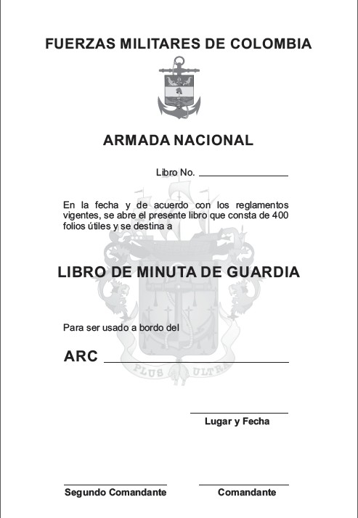 |  | 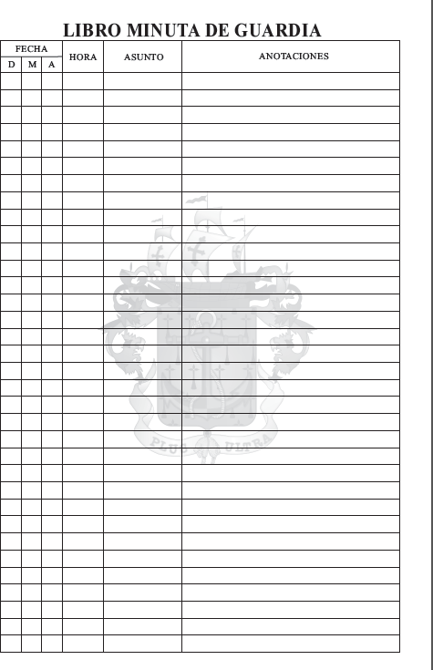

APÉNDICE II AL ANEXO “A” LIBRO DE NAVEGACION

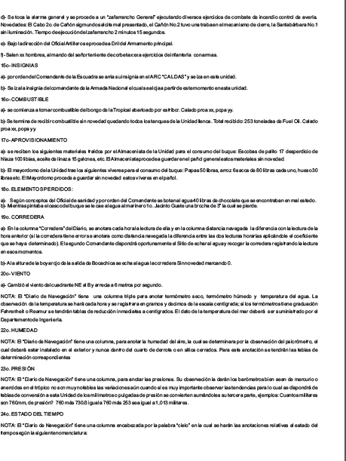 | 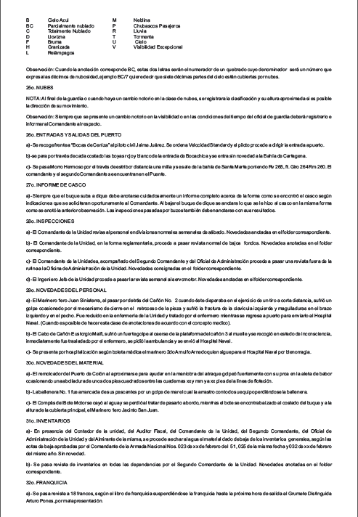 | 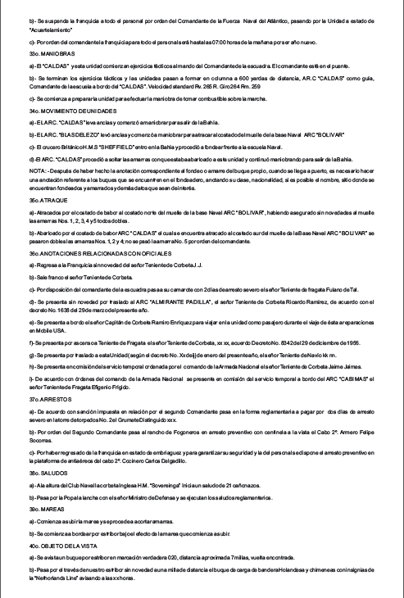
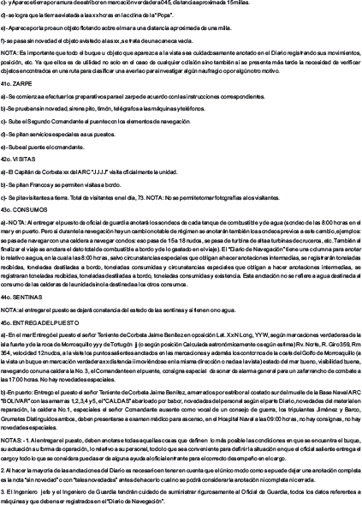 | 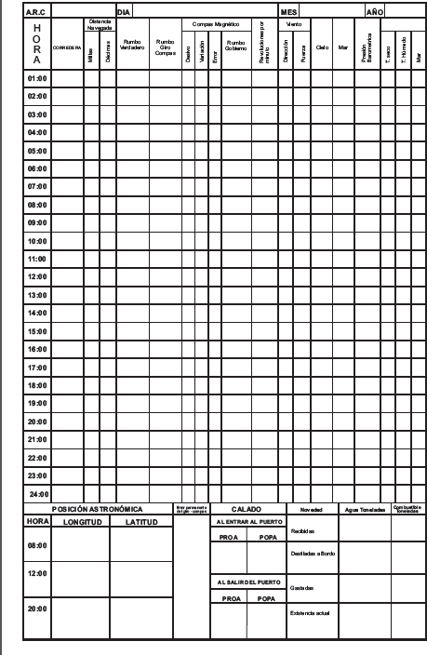 | 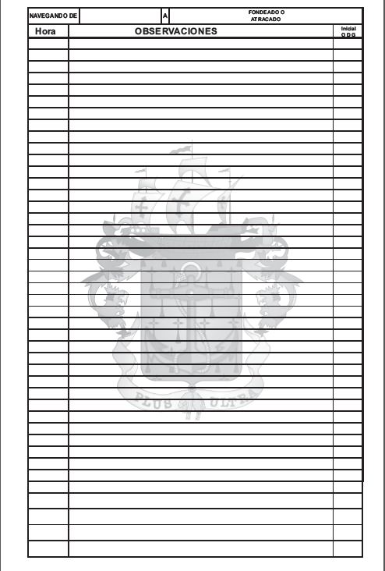

APÉNDICE III AL ANEXO “A” LIBRO DIARIO DE MAQUINAS

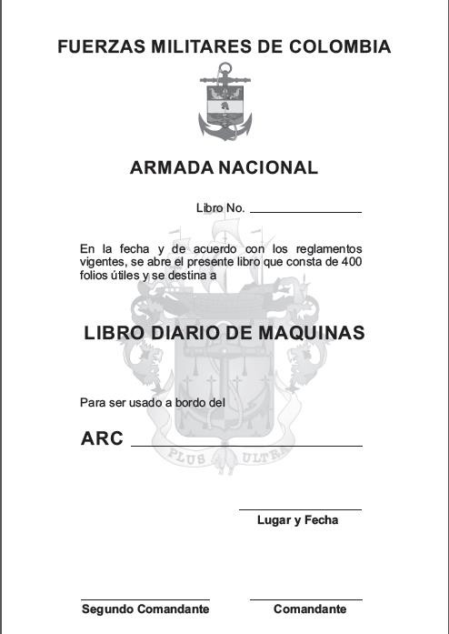 | 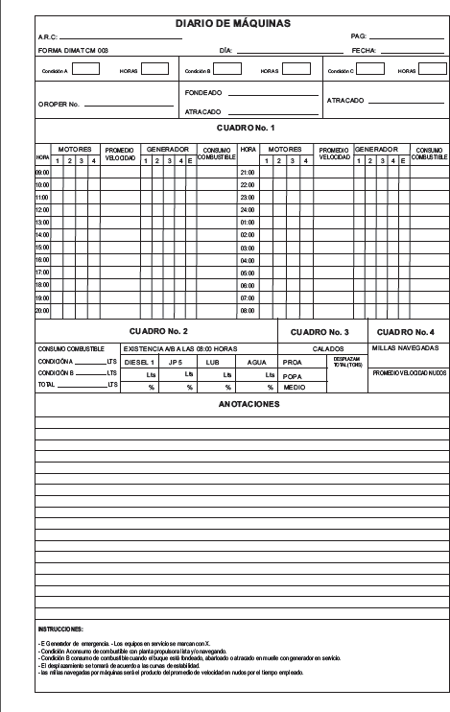 | 

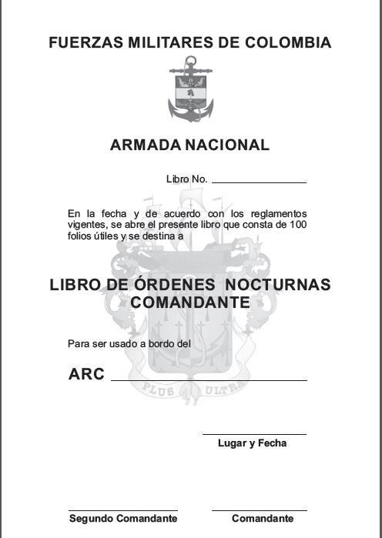 | 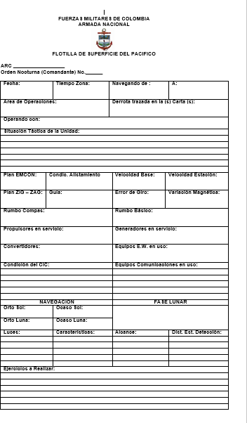 | 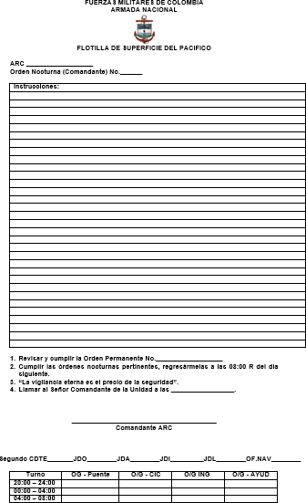

APÉNDICE IV AL ANEXO “A”
LIBRO ORDENES NOCTURNAS COMANDANTE

APÉNDICE V AL ANEXO “A” LIBRO DE TRABAJOS DIARIOS

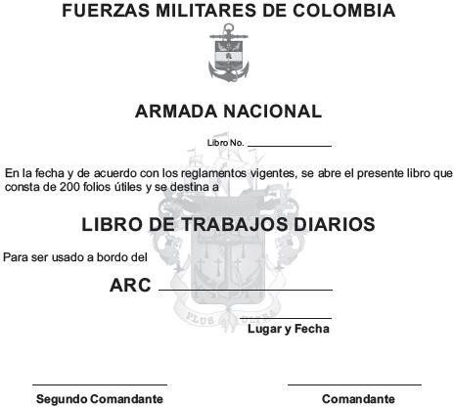 | 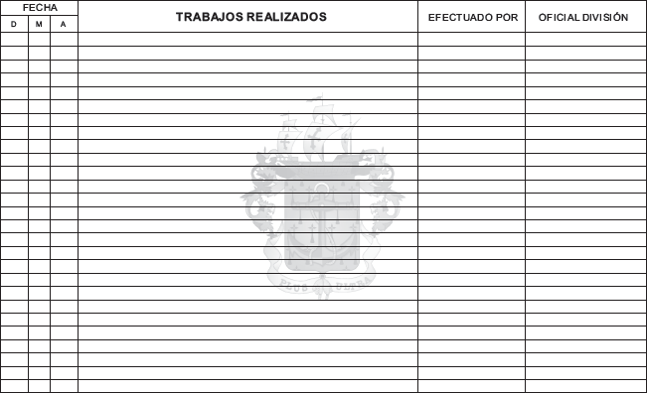

APÉNDICE VI AL ANEXO “A”
LIBRO REGISTRO CHEQUEO DE COMPASES

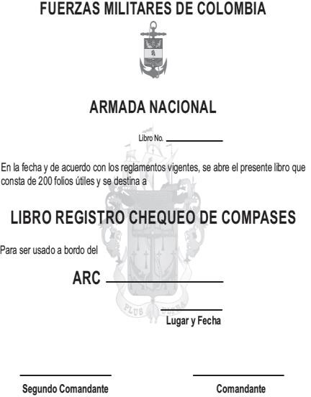 | 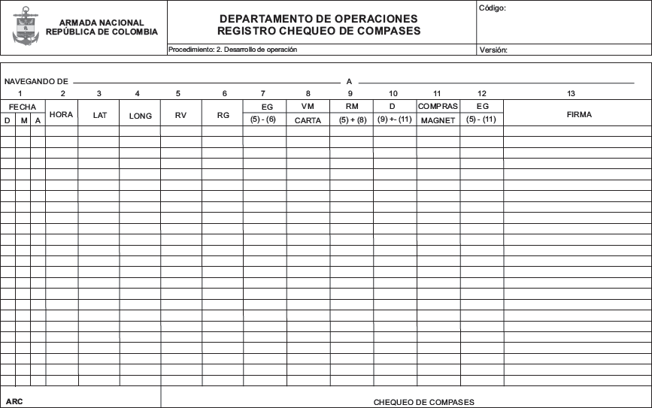

APÉNDICE VII AL ANEXO “A” LIBRO CONTROL DE ARMAMENTO

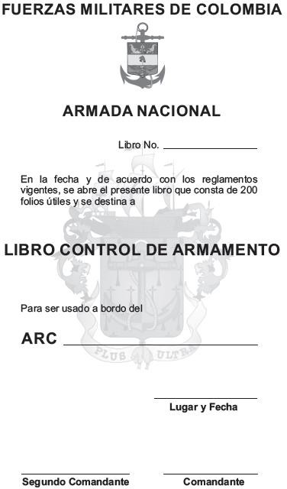 | 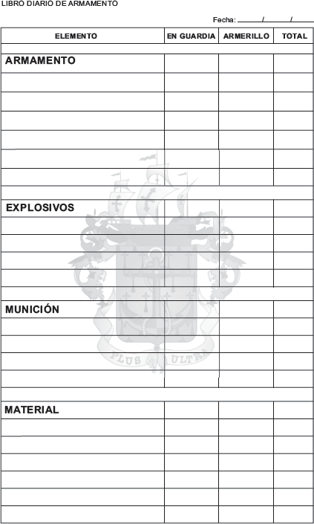 | 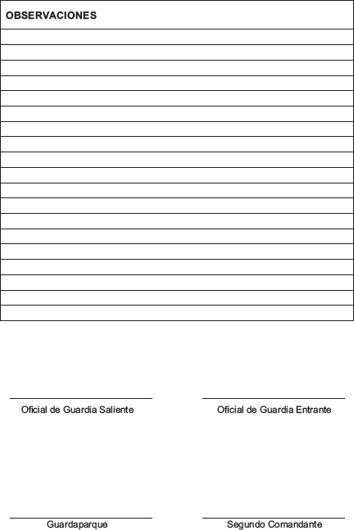

APÉNDICE VIII AL ANEXO “A”  LIBRO DE MARCACIONES Y DISTANCIA | APÉNDICE IX AL ANEXO “A”  LIBRO DE CAMPANA
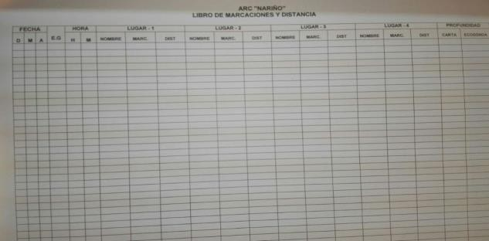 | 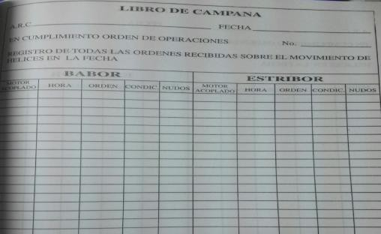

APÉNDICE X AL ANEXO “A”  LIBRO DE MILLAJE | APÉNDICE XI AL ANEXO “A”  LIBRO REGISTRO DE POSICION
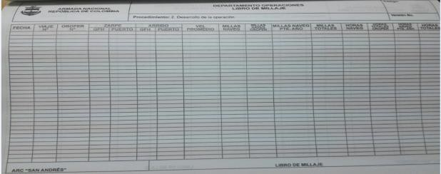 | 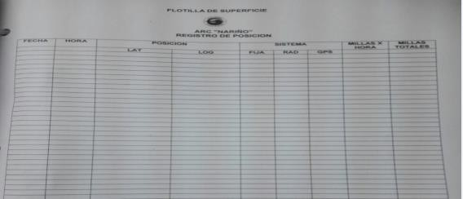

2. CONSIDERACIONES TÉCNICAS ADICIONALES

2.1 GARANTÍA TÉCNICA: De conformidad con lo establecido en la Ley 1480 de 2011 y demás normas concordantes y complementarias, ofrezco garantía de los BIENES entregados en virtud de lo establecido en el contrato y sus modificaciones, contra cualquier daño que afecte su calidad, idoneidad, seguridad y buen estado de funcionamiento, conforme las especificaciones y características técnicas establecidas en el contrato y los documento que lo integran, por un lapso SEIS (06) MESES, contado a partir de la expedición del acta de recibo a satisfacción suscrita por el supervisor del contrato.

TÉRMINO PARA ATENDER EL RECLAMO DE GARANTÍA. En caso de reclamo de garantía, la Armada Nacional informará al contratista el defecto o falla que presenta el bien o las novedades del servicio prestado, efectuando la entrega del elemento (cuando aplique). el contratista o quien realice la reparación en su nombre previa autorización escrita, deberá expedir una constancia de recibo conforme con las reglas previstas para la prestación de servicios que suponen la entrega de un bien, e indicará los motivos de la reclamación.Cuando el producto sea reparado en cumplimiento de una garantía legal o suplementaria, el contratista o quien realice la reparación en su nombre previa autorización por escrito, estará obligado a entregar a la UNIDAD DELEGATARIA constancia de reparación indicando lo siguiente: descripción de la reparación efectuada, piezas reemplazadas o reparadas, fecha de entrega del bien objeto de reclamo, y fecha de devolución del producto. Si no se hubiere hecho salvedad alguna al momento de entrega del bien por parte de la ARMADA NACIONAL, se entenderá que la UNIDAD DELEGATARIA lo entregó en buen estado, excepto por el motivo por el cual solicitó la garantía. El término de atención al reclamo de garantía, devolución del bien o ejecución del servicio reclamado no podrá superar 15 días hábiles a menos que por escrito el contratista informe los motivos que implican mayor tiempo señalando la justificación respectiva.
EXONERACIÓN DE RESPONSABILIDAD DE LA GARANTÍA. El contratista se exonerará de la responsabilidad que se deriva de la garantía, cuando demuestre que el defecto proviene de fuerza mayor o caso fortuito; el hecho de un tercero; el uso indebido del bien por parte del consumidor, y que el usuario no atendió las instrucciones de instalación, uso o mantenimiento indicadas en el manual del producto y en la garantía. El contenido del manual de instrucciones deberá estar acorde con la complejidad del producto. Esta causal no podrá ser alegada si no se ha suministrado manual de instrucciones de instalación, uso o mantenimiento en idioma castellano. En todo caso el contratista que alegue la causal de exoneración deberá demostrar el nexo causal entre ésta y el defecto del bien.
SUSPENSIÓN Y AMPLIACIÓN DEL PLAZO DE GARANTÍA: De conformidad con lo estipulado en el artículo 9 de la Ley 1480 de 2001, El término de la garantía se suspenderá mientras la ARMADA NACIONAL esté privada del uso del producto con ocasión de la efectividad de la garantía y en caso de producirse un cambio total del producto por otro, el término de garantía empezará a correr nuevamente en su totalidad desde el momento de reposición. Si se cambia una o varias piezas o partes del bien, estas tendrán garantía propia.

ÍTEM | DESCRIPCIÓN
1 | Todos los elementos deberán cumplir con las características técnicas mínimas exigidas en el anexo “A”
2 | El oferente mediante documento adjunto con su oferta deberá manifestar por escrito que los bienes a suministrar son de excelente calidad, nuevos y originales de fabrica
3 | Devolución y reposición : La armada de Colombia- Base Naval ARC ”Málaga”, se reserva el derecho de rechazar directamente a través del supervisor, los bienes objeto del contrato, si estos no cumplen con las especificaciones establecidas en el Anexo “A”, evento en el cual, el contratista queda obligado a efectuar el cambio sin ningún costo adicional para la entidad, exactamente a lo requerido y ofrecido, en un término máximo de quince días hábiles una vez realizado el requerimiento por el supervisor del contrato.
4 | En caso que la entidad requiera algún elemento que no esté incluido en el anexo técnico del presente proceso, pero que sea de la misma naturaleza, el proponente estará en la obligación de suministrarlo previa cotización y estudio de mercado que adelanta el supervisor del contrato. Para determinar el valor de estos elementos, el supervisor requerirá al  proponente la cotización y elaborara estudio de mercado con una cotización más, con el fin de establecer los precios de mercado con los cuales serán adquiridos los elementos y previa aprobación del ordenador del gasto.

EXPERIENCIA DEL PROPONENTE

La experiencia podrá ser acreditada a través de Certificaciones de experiencia y copia de contratos totalmente ejecutados (Con anexo técnico) y/o acta de liquidación (con anexo técnico), suscritos con personas jurídicas de naturaleza pública o privada o personas naturales. Para el caso de contratos suscritos con personas naturales debe adjuntar adicional a la copia del contrato el acta de recepción o factura.

Certificaciones de experiencia

El proponente podrá presentar entre los folios contentivos de su ofrecimiento, hasta dos (02) Certificaciones de experiencia y copia de contratos totalmente ejecutados (Con anexo técnico) y/o acta de liquidación (con anexo técnico) con personas jurídicas de naturaleza pública o privada o personas naturales, relacionadas con el objeto del presente proceso, cuyo valor en conjunto equivalga mínimo al 100% del presupuesto oficial previsto para el mismo. Las certificaciones deben contener como mínimo:

- Contratante y NIT.
- Contratista y NIT.
- Valor del contrato.
- Número del contrato (cuando aplique).
- Fecha de Terminación del contrato.
- Objeto del contrato.
- Teléfono de la entidad contratante y/o funcionario que certifica.

La entidad evaluará la información suministrada y de acuerdo con ella, determinará si resulta suficiente para acreditar la experiencia. Así mismo la entidad se reserva el derecho de verificar la información aportada por los oferentes y de rechazar las propuestas en las cuales se incluya información inconsistente o que no corresponda a la realidad, sin perjuicio de las eventuales acciones civiles y penales a que haya lugar.

No podrá acumularse a la vez, la experiencia de los socios y la de la persona jurídica cuando éstos se asocien entre sí para presentar propuesta bajo alguna de las modalidades previstas en el Artículo 7 de la Ley 80 de 1993.

3.2. Copia de contratos con acta de recibo a satisfacción o acta de liquidación

El Proponente podrá acreditar EXPERIENCIA a través de hasta (02) copia de contratos totalmente ejecutados (Con anexo técnico) y/o acta de liquidación (con anexo técnico) relacionados con el objeto del presente proceso, suscritos con personas jurídicas de naturaleza pública o privada o personas naturales suscritos, para personas naturales deberá acompañar la copia del contrato o acta de liquidación con su respectiva acta de recibo a satisfacción o factura comercial cuya sumatoria de valores sea por lo menos igual al presupuesto oficial del proceso.
No podrá acumularse a la vez, la experiencia de los socios y la de la persona jurídica cuando éstos se asocien entre sí para presentar propuesta bajo alguna de las modalidades previstas en el Artículo 7 de la Ley 80 de 1993.

Si el contrato cuya experiencia se pretende hacer valer ha sido suscrito con la BASE NAVAL ARC “Málaga” bastará la indicación del número del contrato, objeto y fecha de suscripción.

En mi calidad de oferente entiendo y acepto que todas las especificaciones técnicas descritas en el presente anexo son de obligatorio cumplimiento y me comprometo a ejecutar el contrato en caso de resultar adjudicatario con lo establecido en la invitación, los documentos que lo integran y las normas que regulan la materia.

De ustedes atentamente,

FIRMA OFERENTE
NOMBRE OFERENTE
DIRECCIÓN
CORREO ELECTRÓNICO
TELEFONO

ANEXO

PROPUESTA ECONÓMICA

El abajo firmante actuando en nombre y representación de ( ) lo cual se verifica con los documentos que integran esta propuesta, de acuerdo con la Invitación a Ofertar (Invitación Pública No.063- ARC-BN02-2024 manifiesto bajo la gravedad de juramento que se entiende prestado con la presentación del presente anexo, que conozco en su totalidad las especificaciones técnicas, fichas técnicas, plazo de ejecución, ubicación del lugar de ejecución y condiciones de entrega del contrato que se llegare a suscribir y hacen parte del proceso cuyo objeto es contratar EDICIÓN DE LIBROS Y OTROS IMPRESOS, PARA LAS UNIDADES A FLOTE DE LA FUERZA NAVAL DEL PACÍFICO. Y por ende he efectuado el análisis detallado de los gastos que genere la ejecución del contrato que se suscriba, tales como adquisición de insumos, elementos, materiales, accesorios, entregas, recursos físicos y humanos, así como los montos que genere su desplazamiento/transporte, manutención, pasajes, viáticos, prestaciones laborales, sociales y riesgos laborales, dotación de vestido de labor y de protección acuerdo normas vigentes, y en general los necesarios para garantizar la funcionalidad de los servicios, en consecuencia serán de mi resorte exclusivo y por ende correrán a mi cargo en caso de resultar adjudicatario, me permito indicar que el valor ofertado incluido IVA (cuando aplique) y demás erogaciones por cada uno de los servicios es el siguiente:

ITEM | UNIDAD | ESPECIFICACIÓN TÉCNICA DEL ARTÍCULO | UNIDAD | CANT TOTAL | VALOR UNITARIO | PRECIO TOTAL INCLUIDO IVA Y DEMÁS EROGACIONES
1 | BNL02 | SILUETA PARA AGRUPACIÓN Y CEREO (DE ACUERDO ESPECIFICACIONES TECNICAS DIRECTIVA DE TIRO ARC) | UNIDAD | 1
2 | BNL02 | SILUETA T1 (DE ACUERDO ESPECIFICACIONES TECNICAS DIRECTIVA DE TIRO ARC) | UNIDAD | 1
3 | BNL02 | SILUETA T2 (DE ACUERDO ESPECIFICACIONES TECNICAS DIRECTIVA DE TIRO ARC) | UNIDAD | 1
4 | COLBTURA | ELABORACION DE DIPLOMAS EN PAPEL PERGAMINO 220 GR., CON TRAMA DE SEGURIDAD. TAMAÑO 24X34 CMS. INCLUYE CARPETA Y ACTAS DE GRADO EN PAPEL KIMBERLY 60 GR, TAMAÑO CARTA A FULL COLOR, PARA ESTUDIANTES DEL GRADO 11º. | UNIDAD | 1
5 | COLBTURA | ELABORACION DE DIPLOMAS EN OPALINA DE 220GR, FULL COLOR, CON TRAMA DE SEGURIDAD TAMAÑO 24 X 34 CMS.- PARA LOS GRADOS DE TRANSICIÓN, 5o Y 9o | UNIDAD | 1
6 | FSUPA | LIBRO DE NAVEGACIÓN (BITACORA OFICIAL DE GUARDIA) DISEÑO Y DIAGRAMACIÓN EN PASTA DURA, TAMAÑO OFICIO, EL LIBRO CONSTA DE 06 HOJAS DE INSTRUCCIONES Y ORDENES SOBRE COMO DILIGENCIAR EL LIBRO, 200 HOJAS, 400 FOLIOS, IMPRESOS EN PAPEL BOND 75 GRAMOS. TIRO Y RETIRO EN PASTA DURA, ESTAMPADA AL CALOR POR EL FRENTE Y POR EL LOMO, MEDIDAS DEL LIBRO DE 21 X 33 CM, HOJAS INTERNAS DE ACUERDO AL FORMATO ESTABLECIDO PARA ESTE LIBRO. (ACUERDO MUESTRA) | UNIDAD | 1
7 | FSUPA | LIBRO MINUTA SUBOFICIAL DE GUARDIA (SUBOFICIAL PORTALON) DISEÑO Y DIAGRAMACIÓN DEL LIBRO EN PASTA DURA, TAMAÑO OFICIO, LIBRO CONSTA DE 01 HOJA DE PRESENTACIÓN, 200 HOJAS, 400 FOLIOS, IMPRESOS EN PAPEL BOND 75 GRS. TIRO Y RETIRO EN PASTA DURA, ESTAMPADA AL CALOR POR EL FRENTE Y POR EL LOMO, MEDIDAS DEL LIBRO DE 21 CM X 33 CM, HOJAS INTERNAS ACUERDO FORMATO ESTABLECIDO PARA ESTE LIBRO CON COLUMNAS RAYADAS DE, FECHA, HORA, ASUNTO, ANOTACIÓN. (ACUERDO MUESTRA) | UNIDAD | 1
8 | FSUPA | LIBRO DE CHEQUEO DE COMPASES, DISEÑO Y DIAGRAMACIÓN DEL LIBRO EN PASTA DURA, TAMAÑO OFICIO, LIBRO CONSTA DE 01 HOJA DE PRESENTACIÓN, 100 HOJAS, 200 FOLIOS, IMPRESOS EN PAPEL BOND 75 GRS. TIRO Y RETIRO EN PASTA DURA, ESTAMPADA AL CALOR POR EL FRENTE Y POR EL LOMO, MEDIDAS DEL LIBRO DE 21 CM X 33 CM, HOJAS INTERNAS ACUERDO FORMATO ESTABLECIDO PARA ESTE LIBRO. (ACUERDO MUESTRA) | UNIDAD | 1
9 | FSUPA | LIBRO DE ÓRDENES NOCTURNAS (COMANDANTE) DISEÑO Y DIAGRAMACIÓN DEL LIBRO EN PASTA DURA, TAMAÑO OFICIO, LIBRO CONSTA DE 01 HOJA DE PRESENTACIÓN, 50 HOJAS, 100 FOLIOS, IMPRESOS EN PAPEL BOND 75 GRS. TIRO Y RETIRO EN PASTA DURA, ESTAMPADA AL CALOR POR EL FRENTE Y POR EL LOMO, MEDIDAS DEL LIBRO DE 21 CM X 33 CM, HOJAS INTERNAS ACUERDO FORMATO ESTABLECIDO PARA ESTE LIBRO. (ACUERDO MUESTRA) | UNIDAD | 1
10 | FSUPA | LIBRO CONTROL ARMAMENTO DE LA GUARDIA DISEÑO Y DIAGRAMACIÓN DEL LIBRO EN PASTA DURA, TAMAÑO OFICIO, CONSTA DE 01 HOJA DE PRESENTACIÓN Y 100 FOLIOS ACUERDO A FORMATO ESTABLECIDO. (ACUERDO MUESTRA ) | UNIDAD | 1
11 | FSUPA | LIBRO DE ÓRDENES NOCTURNAS (INGENIERO JEFE) DISEÑO Y DIAGRAMACIÓN DEL LIBRO EN PASTA DURA, TAMAÑO OFICIO, LIBRO CONSTA DE 01 HOJA DE PRESENTACIÓN, 50 HOJAS, 100 FOLIOS, IMPRESOS EN PAPEL BOND 75 GRS. TIRO Y RETIRO EN PASTA DURA, ESTAMPADA AL CALOR POR EL FRENTE Y POR EL LOMO, MEDIDAS DEL LIBRO DE 21 CM X 33 CM, HOJAS INTERNAS ACUERDO FORMATO ESTABLECIDO PARA ESTE LIBRO. (ACUERDO MUESTRA) | UNIDAD | 1
12 | FSUPA | LIBRO DE CONTACTOS, DISEÑO Y DIAGRAMACIÓN DEL LIBRO EN PASTA DURA, TAMAÑO OFICIO, LIBRO CONSTA DE 01 HOJA DE PRESENTACIÓN, 100 HOJAS, 200 FOLIOS, IMPRESOS EN PAPEL BOND 75 GRS. TIRO Y RETIRO EN PASTA DURA, ESTAMPADA AL CALOR POR EL FRENTE Y POR EL LOMO, MEDIDAS DEL LIBRO DE 21 CM X 33 CM, HOJAS INTERNAS ACUERDO FORMATO ESTABLECIDO PARA ESTE LIBRO. | UNIDAD | 1
13 | FSUPA | LIBRO DIARIO DE MAQUINAS, DISEÑO Y DIAGRAMACIÓN DEL LIBRO EN PASTA DURA, TAMAÑO OFICIO, LIBRO CONSTA DE 01 HOJA DE PRESENTACIÓN, 200 HOJAS, 400 FOLIOS | UNIDAD | 1
14 | FSUPA | LIBRO DE TRABAJOS DIARIOS, DISEÑO Y DIAGRAMACIÓN DEL LIBRO EN PASTA DURA, TAMAÑO OFICIO, LIBRO CONSTA DE 01 HOJA DE PRESENTACIÓN, 100 HOJAS, 200 FOLIOS, | UNIDAD | 1
15 | FSUPA | Carpetas de polipiel para diploma  Medidas: alto 38 cm x ancho 27 cm  Especificaciones: color azul rey y escudo simbólico de la armada nacional repujado; con pestañas interna de los 4 lados para sujetar el diploma. | UNIDAD | 1
16 | FNP | VOLANTES CAMPAÑAS FNP DE 18 X 24 CMS EN PAPEL COUCHÉ 90 GRS CON IMPRESIÓN A COLOR 3 TINTAS (DISEÑO ENTREGADO POR LA ENTIDAD A TRAVÉS DEL SUPERVISOR DEL CONTRATO). | UNIDAD | 1
17 | FNP | HOJA DE TRABAJO ESPECIAL DE 17 X 23 CMS EN CARTULINA 120 GRS, IMPRESIÓN FULL COLOR CON SOBRE KIMBERLY DE 90 GRS (DISEÑO ENTREGADO POR LA ENTIDAD A TRAVÉS DEL SUPERVISOR DEL CONTRATO). JEMPA | UNIDAD | 1
18 | FNP | HOJA DE TRABAJO ESPECIAL DE 17 X 23 CMS EN CARTULINA 120 GRS, IMPRESIÓN FULL COLOR CON SOBRE KIMBERLY DE 90 GRS (DISEÑO ENTREGADO POR LA ENTIDAD A TRAVÉS DEL SUPERVISOR DEL CONTRATO). CFNP | UNIDAD | 1
19 | FNP | HOJAS DE TRABAJO DE 17 X 12 CMS EN CARTULINA 120 GRS, IMPRESIÓN FULL COLOR CON SOBRE KIMBERLY DE 90 GRS (DISEÑO ENTREGADO POR LA ENTIDAD A TRAVÉS DEL SUPERVISOR DEL CONTRATO). CFNP | UNIDAD | 1
20 | GRUPA | HOJAS DE TRABAJO PAPEL BLANCO KIMBERLY MEDIDA MEDIDA ANCHO 17 CM LARGO 12,5CM MEMBRETEADAS, IMPRESIÓN FULL COLOR (DISEÑO ENTREGADO POR LA ENTIDAD A TRAVÉS DEL SUPERVISOR DEL CONTRATO). | UNIDAD | 1
21 | GRUPA | HOJAS DE TRABAJO PAPEL BLANCO KIMBERLY MEDIDA MEDIDA ANCHO 18,2 CM LARGO 26,5 CM MEMBRETEADAS, IMPRESIÓN FULL COLOR (DISEÑO ENTREGADO POR LA ENTIDAD A TRAVÉS DEL SUPERVISOR DEL CONTRATO). | UNIDAD | 1
22 | GRUPA | SOBRE DE TRABAJO PAPEL KIMBERLY 90GRS COLOR BLANCO, MEDIDA ANCHO 19 CM LARGO 27 CM MEMBRETEADAS CON IMPRESIÓN A COLOR 3 TINTAS (DISEÑO ENTREGADO POR LA ENTIDAD A TRAVÉS DEL SUPERVISOR DEL CONTRATO). | UNIDAD | 1
23 | GRUPA | SOBRE DE TRABAJO PAPEL KIMBERLY 90GRS COLOR BLANCO, MEDIDA ANCHO 18,5CM LARGO 13,5CM MEMBRETEADAS CON IMPRESIÓN A COLOR 3 TINTAS (DISEÑO ENTREGADO POR LA ENTIDAD A TRAVÉS DEL SUPERVISOR DEL CONTRATO). | UNIDAD | 1
24 | GRUPA | LIBRO DE ACTAS PASTA DURA OFICIO NUMERADO. TAMAÑO 21.5X33CM, , 200 FO LIOS. PROTECCIÓN DE LAS HOJAS POR SU CARÁ TULA Y RESPALDO EN CARTÓN IMPRESO Y PLASTIFICADO (DISEÑO ENTREGADO POR LA ENTIDAD A TRAVÉS DEL SUPERVISOR DEL CONTRATO). | UNIDAD | 1

NOTAS:
  - La propuesta económica será presentada a través del diligenciamiento de la lista de precios en la plataforma SECOP II y evaluada conforme se haya registrado en la plataforma transaccional.

  - El oferente deberá relacionar en la plataforma electrónica SECOP II el valor total de su oferta y adicionalmente diligenciar TODOS los ítems (datos y valores) del Anexo C “Propuesta económica”, SIN SUPERAR EL VALOR PROMEDIO UNITARIO DEL ESTUDIO DE MERCADO, DE SER ASÍ, SERÁ CAUSAL DE RECHAZO.

  - En la preparación de las ofertas, el proponente deberá ofertar sus precios incluido IVA (cuando aplique) e incluidos todos los impuestos, derechos, transporte y otros cargos que se causaren durante la ejecución del contrato, los cuales se entenderán incluidos en los precios ofertados
  - El contratista asumirá todos los gastos que se generen en el suministro de los servicios sin que esto represente costos adicionales para la Entidad.

  - Los precios unitarios no pueden ser modificados y la sumatoria de los valores unitarios deben coincidir con el valor total de la oferta relacionada en línea a través del SECOP II y la relacionada en el presente anexo.

  - El oferente Se compromete a conservar los precios ofertados fijos, durante la ejecución del contrato. adicionalmente certificara que estos precios incluyen todos los costos directos e indirectos derivados de la ejecución contractual y todos los demás gastos inherentes al cumplimiento satisfactorio del contrato

  - De conformidad con lo establecido en la Ley 31 de 1992, la unidad monetaria y de cuenta del país es el peso colombiano, en tanto que las fracciones denominadas centavos no volvieron a ser acuñadas por dicha autoridad y por lo mismo no hacen parte de la unidad monetaria ni de cuenta en Colombia, en tal sentido no se establecerán sus tarifas con centavos, sino que deberán hacerse siempre las aproximaciones, de la siguiente manera:

CENTAVOS | APROXIMACION
0.01 Centavos a 0.49 centavos | Al peso Colombiano inmediatamente anterior
0.50 Centavos a 0.99 centavos | Al peso Colombiano inmediatamente siguiente.

Firma Representante Legal ___________________________
Nombre: ___________________________
Documento Identidad: ___________________________

ANEXO
CARTA DE PRESENTACIÓN DE LA PROPUESTA

Ciudad y fecha,
Señores
Ciudad

El abajo firmante actuando en nombre y representación de _________, lo cual se verifica con los documentos que integran esta propuesta, de acuerdo con el proceso de ______________, presento oferta para ____________________, cuya aceptación corresponderá al contrato, declaro bajo la gravedad de juramento:
- Que el proponente que represento y cuyo nombre es _________, está representado legalmente por el señor ________, identificado con documento __________, con el domicilio social en _________, de la ciudad de ________, con número telefónico ________, correo electrónico ________ fax _______.

- Que ninguna otra persona o entidad diferente de la nombrada aquí, tiene participación en esta propuesta o en el contrato a adjudicar en esta contratación y que, por lo tanto, solamente los firmantes están vinculados a dicha oferta.

- Que la propuesta que presento es irrevocable, incondicional y obliga insubordinadamente al proponente que represento.

- Que estudiamos la invitación, sus documentos anexos y las demás condiciones e informaciones necesarias para presentar la presente propuesta y aceptamos todos los requerimientos establecidos en dichos documentos.

- En todo caso aceptamos y reconocemos que cualquier omisión en la que incurramos en la investigación de la información que influya en la determinación de nuestra propuesta, no nos eximirá de la obligación de asumir las responsabilidades que nos correspondan como contratistas, renunciando a cualquier reclamación, reembolso, o ajuste de cualquier naturaleza, por cualquier situación que surja, no contemplada por nosotros en razón de nuestra falta de diligencia en la obtención de la información.

- Que entendemos que el valor del contrato conforme está definido en los documentos de la contratación, incluye los impuestos, tasas y/o contribuciones directas o indirectas aplicables, así como todos los costos directos e indirectos que se causen por labores de consultoría y las utilidades del contratista.

- Que hemos revisado con suma diligencia la totalidad de la información presentada en nuestra propuesta, y obrando de conformidad, aseguramos que la misma corresponde a la realidad.

- Que a solicitud del Ministerio de Defensa Nacional – Armada Nacional ___________________de la Armada Nacional me obligo a suministrar cualquier información adicional necesaria para la correcta evaluación de la propuesta.

- Que me comprometo a ejecutar totalmente el contrato en los plazos establecidos en este.

- Reconozco que ni el Ministerio de Defensa Nacional – Armada Nacional _____________ de la Armada Nacional, ni su personal interno o externo, que ha intervenido en este proceso de contratación, ha manifestado declaración o garantía alguna expresa o implícita en cuanto a la exactitud, confiabilidad o integridad de la información contenida en las fuentes de información analizadas y conocidas por el proponente, en los materiales proporcionados o en las declaraciones realizadas durante el transcurso de la audiencia informativa preliminar o visita efectuada a las instalaciones en las cuales se llevarán a cabo las labores para la ejecución del contrato, ya sea por escrito o en forma verbal y que nada de lo contenido en cualquiera de los documentos a los que hemos tenido acceso, ha sido considerado como una promesa o declaración en cuanto a la adjudicación.

- Reconozco que ni en el documento de la invitación, ni la información contenida ella o comunicada posteriormente a cualquier persona, ya sea en forma verbal o escrita relacionado con los aspectos del proceso, se ha considerado como una asesoría en materia de inversiones, legal, tributaria, fiscal o de otra naturaleza, y declaramos que para la preparación de nuestra propuesta hemos obtenido asesoría independiente en materia financiera, legal, fiscal, tributaria, y técnica, y que nos hemos informado plena y adecuadamente sobre los requisitos legales aplicables en la jurisdicción de este proceso de selección.

- En cumplimiento de lo previsto en el Decreto 4334 de 2008, declaro bajo juramento que se entiende presentado con la suscripción del presente documento, que cuento con los recursos suficientes para la preparación de la oferta, y en caso de resultar adjudicatario, para la ejecución del contrato resultante del presente del presente proceso, los cuales, no se han obtenido, ni se obtendrán de la celebración de ofertas de cesión de derechos económicos o de beneficiario con pacto de readquisición u operaciones de captación o de recaudo masivo no autorizado de dineros del público o de entrega masiva de dinero a personas naturales o jurídicas, directamente o a través de intermediarios, mediante la modalidad de operaciones de captación o recaudo en operaciones no autorizadas tales como pirámides, tarjetas prepago, venta de servicios y otras operaciones semejantes a cambio de bienes, servicios o rendimientos sin explicación financiera razonable. La suscripción del presente documento, constituye prueba de nuestro compromiso de NO participar en hechos que configuren los supuestos del recaudo no autorizado de dineros del público al tenor de lo dispuesto en el art. 6 del Decreto 4334 de 2008 en concordancia con el Decreto 1981 de 1988. En caso de Consorcio o Unión Temporal o promesa de sociedad futura o cualquier otra forma legal de asociación, se entiende que, con la suscripción de esta carta por su representante, todos y cada uno de sus miembros o integrantes efectúan esta declaración.

- Manifiesto y declaro que nuestra propuesta no contiene ningún tipo de información confidencial o privada de acuerdo con la Ley colombiana, y, en consecuencia, consideramos que el Ministerio de Defensa Nacional – Armada Nacional – ______________________, se encuentra facultado para revelar dicha información sin reserva alguna, a partir de la fecha de apertura de la propuesta, a sus agentes o asesores y al público en general.

- Que el valor ofertado asciende a suma señalada en la propuesta económica.

- Bajo la gravedad del juramento, que se entiende prestado al firmar esta carta manifiesto que ni el representante legal o apoderado del proponente, ni el proponente, ni sus integrantes nos encontramos incursos en ninguna de las causales de inhabilidad o incompatibilidad previstas en las normas legales.

- Que la oferta económica adjunta fue elaborada teniendo en cuenta todos los gastos, costos, derechos, impuestos, tasas y demás contribuciones que se causen con ocasión de la presentación de la Oferta, suscripción y ejecución del contrato y que, en consecuencia, de resultar adjudicatario no presentaré reclamos con ocasión del pago de tales gastos.

- Que, en caso de resultar adjudicatario, suscribiré el contrato en la fecha prevista para el efecto en el Cronograma contenido en los Documentos del Proceso.

- Que, en caso de resultar adjudicatario, me obligo a presentar la garantía de cumplimiento prevista en los Documentos del Proceso en la fecha prevista para el efecto en el Cronograma allí contenido.

- Me comprometo a cumplir con la totalidad del alcance y los requerimientos y especificaciones técnicas de que trata el formato especificaciones técnicas del presente Pliego de Condiciones.

- Que manifiesto que el Proponente está a paz y salvo con sus obligaciones laborales frente al sistema de seguridad social integral y demás aportes relacionados con las obligaciones laborales.

- La información plasmada en los diferentes documentos soporte es tomada bajo la gravedad del juramento,

- Que me comprometo a mantener durante la vigencia del contrato el personal y el precio ofrecido relacionado en la oferta, así mismo la totalidad de los gastos ocasionados con la realización, entrega y recibo del objeto del proceso, serán asumidos por el suscrito y no representarán costo adicional al valor establecido en la propuesta.

- Que me comprometo a cumplir con la política de seguridad y salud en el trabajo (SST) establecida en el Decreto 1072 de 2015, especialmente, cumpliendo las obligaciones establecidas en el Artículo 2.4.6.8. Obligaciones de los empleadores que entre otras dispone:

DOCUMENTOS
Políticas de Seguridad y Salud en el Trabajo
Matriz de identificación de peligros, evaluación y valoración de riegos para el objeto del contrato,
Plan de trabajo en la Seguridad y Salud en el Trabajo durante la duración del contrato,
Programa de gestión de riegos para sub-contratistas,
Matriz de elementos de protección personal,

- Que la validez de la oferta es por noventa (90) días

- Recibiré notificaciones en la siguiente dirección en _______________________________.

De ustedes atentamente,

Nombre del Proponente: _____________________
Nombre del Representante Legal: _____________________
Firma del Representante Legal o Apoderado: ___________________

ANEXO
COMPROMISO ANTICORRUPCIÓN

Lugar y fecha

Señores
Armada Nacional-Unidad Delegataria

Proceso de Contratación [Insertar información]

CLÁUSULA PRIMERA. COMPROMISOS ASUMIDOS.

[Nombre del representante legal o de la persona natural Proponente], identificado como aparece al pie de mi firma, [obrando en mi propio nombre o en mi calidad de representante legal de] [nombre del Proponente], manifiesto que:

  - Apoyamos la acción del Estado colombiano y de Armada Nacional-Unidad Delegatarias para fortalecer la transparencia y la rendición de cuentas de la administración pública.

  - No estamos en causal de inhabilidad alguna para celebrar el contrato objeto del Proceso de Contratación [Insertar información].

  - Nos comprometemos a no ofrecer y no dar dádivas, sobornos o cualquier forma de halago, retribuciones o prebenda a servidores públicos o asesores de la Armada Nacional-Unidad Delegataria, directamente o a través de sus empleados, contratistas o tercero.

  - Nos comprometemos a no efectuar acuerdos, o realizar actos o conductas que tengan por objeto o efecto la colusión en el Proceso de Contratación [Insertar información].

  - Nos comprometemos a revelar la información que sobre el Proceso de Contratación [Insertar información] nos soliciten los organismos de control de la República de Colombia.

  - Nos comprometemos a comunicar a nuestros empleados y asesores el contenido del presente Compromiso Anticorrupción, explicar su importancia y las consecuencias de su incumplimiento por nuestra parte, y la de nuestros empleados o asesores.

  - Conocemos las consecuencias derivadas del incumplimiento del presente compromiso anticorrupción.

  - Me comprometo realizar el curso virtual de integridad, transparencia y lucha contra la corrupción establecido Departamento Administrativo de la Función Pública- MIPG y presentar la debida constancia al supervisor del contrato una vez adjudicado el contrato, fin dar cumplimiento ley 2016 de 2020., el cual debe reposar en el expediente contractual.

CLÁUSULA SEGUNDA. PAGOS REALIZADOS.

EL PROPONENTE declara que para la elaboración y presentación de la presente propuesta ha realizado, o deberá realizar, únicamente los siguientes pagos, incluyen los pagos de bonificaciones o sumas adicionales al salario ordinario que puedan hacerse a sus propios empleados, representantes, agentes o asesores, o los empleados, representantes, agentes o asesores de otras empresas, tanto públicos como privados:

BENEFICIARIO | MONTO $ | CONCEPTO
(Nombre del beneficiario del pago realizado o por realizar) | (Valor del pago realizado o por realizar, en pesos corrientes) | (Concepto del pago realizado o por realizar. En esta columna deben discriminarse de manera clara y detallada cada uno de los conceptos bajo los cuales se ha realizado cada pago, o el concepto por el cual se prevé que se realizará un gasto en el futuro, asociados en cualquiera de los casos a la presentación de la propuesta.)

En caso de resultar favorecida su propuesta EL PROPONENTE realizará únicamente los siguientes pagos:

BENEFICIARIO | MONTO $ | CONCEPTO
(Nombre del beneficiario del pago realizado o por realizar) | (Valor del pago realizado por realizar, en pesos corrientes) | (Concepto del pago realizado o por realizar. En esta columna deben discriminarse de manera clara y detallada cada uno de los conceptos bajo los cuales se ha realizado cada pago, o el concepto por el cual se prevé que se realizará un gasto en el futuro, asociados en cualquiera de los casos a la presentación de la propuesta.)

CLÁUSULA TERCERA. CONSECUENCIAS DEL INCUMPLIMIENTO.

EL PROPONENTE asume a través de la suscripción del presente compromiso, las consecuencias previstas en el reglamento del proceso, si se verificare el incumplimiento de los compromisos anticorrupción.

En constancia de lo anterior, y como manifestación de la aceptación de los compromisos unilaterales incorporados en el presente documento, se firma el mismo en la ciudad de (Ciudad donde se firma el presente documento) a los (Día del mes en letras y números, mes y año).

EL PROPONENTE:

(Nombre, número del documento de identificación y firma del proponente o su representante)

NOMBRE REPRESENTANTE LEGAL
FIRMA REPRESENTANTE LEGAL
C.C. No. _______________ de __________

SUSCRIBIRÁN EL DOCUMENTO TODOS LOS INTEGRANTES DE LA PARTE PROPONENTE SI ES PLURAL (CONSORCIO O UNIÓN TEMPORAL), A TRAVÉS DE SUS REPRESENTANTES LEGALES O APODERADOS.

ANEXO
CERTIFICADO DE APORTES PARAFISCALES

Lugar y fecha

Señores
Armada Nacional-Unidad Delegataria

Yo,____________________________________________, identificado(a) con el documento de identidad No.__________________ expedido en______________, obrando en nombre propio de manera voluntaria o en mi calidad de persona natural o representante legal de la persona jurídica __________________, manifiesto bajo la gravedad del juramento que nuestra empresa __________________ ha cumplido con las obligaciones a los sistemas de salud, ARP, pensiones y obligaciones parafiscales, instituto colombiano de bienestar familiar (ICBF) y servicio nacional de aprendizaje (SENA), señaladas en el artículo 50 de la ley 789 de 2002, durante los seis (06) meses anteriores, y a la fecha se encuentra a paz y salvo por estos conceptos (SEGÚN APLIQUE)

____________________________
[Firma representante legal del Proponente o Proponente persona natural]

Nombre: [Insertar información]

Cargo: [Insertar información]

Documento de Identidad: [Insertar información]

ANEXO
CERTIFICACIÓN DE MULTAS Y SANCIONES

Lugar y fecha

Señores
Armada Nacional-Unidad Delegataria

Yo,____________________________________________, identificado(a) con el documento de identidad No.__________________ expedido en______________, obrando en nombre propio de manera voluntaria o en mi calidad de persona natural o representante legal de la persona jurídica __________________, bajo la gravedad de juramento certifico que en los últimos tres (3) años a la fecha, NO he sido objeto de multas y/o sanciones por incumplimiento de mis obligaciones contractuales frente a entidades públicas o privadas.

______________________________________________
[Firma representante legal del Proponente o Proponente persona natural]

Nombre: [Insertar información]

Cargo: [Insertar información]

Documento de Identidad: [Insertar información]

ANEXO
DECLARACIÓN DE INHABILIDADES E INCOMPATIBILIDADES

Lugar y fecha

Señores
Armada Nacional-Unidad Delegataria

Yo,____________________________________________, identificado(a) con el documento de identidad No.__________________ expedido en______________, obrando en nombre propio de manera voluntaria o en mi calidad de persona natural o representante legal de la persona jurídica __________________, manifiesto bajo la gravedad del juramento de forma clara e inequívoca, que ni el proponente, ni su representante legal, ni su apoderado, ni suplentes, ni sus socios, nos encontramos incursos por sí o por interpuesta persona en las causales de inhabilidad e incompatibilidad previstas en la Constitución y en la Ley, en especial las contempladas en el artículo 8 de la Ley 80 de 1993, en la Ley 1150 de 2017 y en la Ley 1474 del 12 de Julio de 2011. Lo anterior en aplicación de los artículos 2.2.1.1.2.2.5 y 2.2.1.1.2.2.8 Régimen de inhabilidades e incompatibilidades Decreto 1082 de 2015.

____________________________
[Firma representante legal del Proponente o Proponente persona natural]

Nombre: [Insertar información]

Cargo: [Insertar información]

Documento de Identidad: [Insertar información]

ANEXO
FORMATO DE INFORMACIÓN DE PROVEEDORES O CONTRATISTA
SISTEMA DE INFORMACIÓN INTEGRAL (SIIF)

I | INFORMACIÓN BÁSICA
 | PERSONA JURÍDICA NACIONAL
 | NOMBRE PROVEEDOR
 | NIT
 | Anexar COPIA RUT
 | CLASE DE SOCIEDAD
 | CLASE DE CAPITAL
 | NUMERO DE MATRICULA MERCANTIL
 | PERSONA NATURAL NACIONAL
 | No. cédula
 | Anexar copia RUT
 | Nombres
 | Apellidos
 | Fecha de Expedición del documento de identificación
 | Profesión
 | No. Matricula
II | PARA UNIÓN TEMPORAL O CONSORCIO DILIGENCIAR ESTA INFORMACIÓN
 | OBJETO DE LA UNIÓN DE LOS TERCEROS
 | ACTIVIDAD ECONÓMICA CIIU
 | TIPO DE DOCUMENTO DE IDENTIDAD
 | NUMERO DE DOCUMENTO
 | NOMBRE O RAZÓN SOCIAL
 | PORCENTAJE DE PARTICIPACIÓN DE CADA UNO
 | DE LOS SOCIOS Ó MAS |  | 1)
 |  |  | 2)
 | RÉGIMEN TRIBUTARIO
III | UBICACIÓN ( Para Persona Jurídica, Nacional, Unión Temporal o Consorcio)
 | PAÍS
 | REGIÓN
 | CIUDAD
 | DIRECCIÓN
 | TELÉFONO
 | FAX
 | E-MAIL
 | PAGINA WEB
IV | INFORMACIÓN TRIBUTARIA ( Para Persona Jurídica, Nacional, Unión Temporal o Consorcio)
 | REPRESENTANTE LEGAL | Cédula No.
 |  | Nombre
 | ACTIVIDAD ECONÓMICA CIIU
 | TIPO DE RESPONSABILIDAD TRIBUTARIA |  | IVA
 |  |  | RENTA
 |  |  | OTRO. CUAL?
 | RÉGIMEN TRIBUTARIO | GRAN CONTRIBUYENTE
 |  | NO CONTRIBUYENTE
 |  | RÉGIMEN COMÚN
 |  | RÉGIMEN ORDINARIO
 |  | RÉGIMEN SIMPLIFICADO
 |  | RÉGIMEN TRIBUTARIO ESPECIAL
 | AUTORRETENEDOR | SI | NO
V | DATOS BANCARIOS
 | Denominación de la cuenta
 |  | corriente
 |  | de ahorros
 | Entidad Financiera
 | Código
 | Sucursal
 | Código
 | Ciudad
 | Dirección
 | Teléfono
 | Número de la cuenta
 | (adjuntar original de certificación bancaria con fecha de expedición no superior a 30 días calendario)
_______________________________.
NOMBRE Y FIRMA BENEFICIARIO

CÓDIGO NOMBRE CÓDIGO NOMBRE

0 BANCO DE LA REPUBLICA 13 BANCO POPULAR
5 BANCAFE 6 BANCO SANTANDER
7 BANCOLOMBIA 9 CITIBANK
11 BANCO AGRARIO DE COLOMBIA 12 BANCO SUDAMERIS COLOMBIA
13 BANCO GANADERO 14 BANCO DE CRÉDITO
19 BANCO COLPATRIA 20 BANESTADO
22 BANCO UNIÓN COLOMBIANO 23 BANCO DE OCCIDENTE
25 BANCO CENTRAL HIPOTECARIO 28 BANCO MERCANTIL DE COLOMBIA
29 BANCO TEQUENDAMA 30 BANCO CAJA SOCIAL
36 BANK BOSTON 37 MEGABANCO
39 BANCO DAVIVIENDA 52 C.A.V LAS VILLAS
54 C.A.V GRANAHORRAR 55 C.A.V. CONAVI

